Výdej položek do majetku, dary, granty, FKSP, klinické studie

U zboží, které má být vydáno na dary, granty, FKSP, klinické studie nebo do majetku, je nutno sledovat přesnou vazbu mezi příjemkou a výdejkou. Z toho důvodu musí být každá položka, která bude takto vydána, evidována na skladu oceňovaném metodou řízeného FIFO (SVM2, SZM3, STEX2). Je proto nutné přiřadit k těmto položkám nejen sklad s průměrnými cenami, ale i sklad s řízeným FIFO. Položky skladu SZM1 nebudou evidovány na skladu SZM3, výdej na granty apod. bude sledován dosavadním způsobem. K přiřazování položek na sklady jsou k dispozici následující formuláře:

- Seznam zboží bez povolených skladů

Formulář lze zobrazit z menu Sklady – Stavy zásob - Zboží bez povolených skladů
Ve formuláři nastavit filtr Kód zboží začíná:

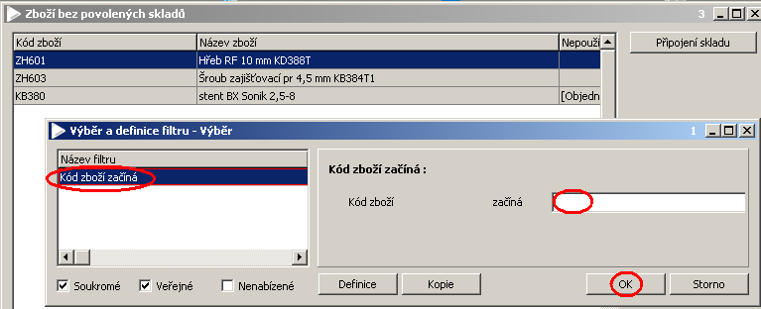

U zobrazených položek je nutno nastavit povolený sklad, a to pomocí myši a klávesy Ctrl označit zvolené položky a poté stisknout tlačítko Připojení skladu:

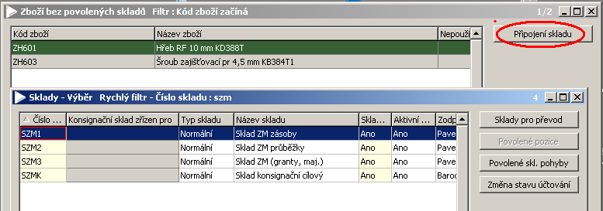

V zobrazeném seznamu vybrat jeden požadovaný sklad a stisknout klávesu Enter (lze využít filtr Číslo skladu začíná).

Po výběru skladu se provede přiřazení skladu a vybrané záznamy zůstanou vybrány, pokud je potřeba zboží přiřadit ještě na jiný sklad, lze znovu stisknout tlačítko „Připojení skladu“ a akci opakovat.

- Seznam zboží na povolených skladech

Tento formulář slouží ke kontrolám, na kterých skladech je zboží přiřazeno (zobrazí se z menu Sklady – Stavy zásob - Zboží na povolených skladech). Ve formuláři lze použít filtr Č. skladu začíná:
- Práce se zbožím, které je přiřazeno na jednom skladu

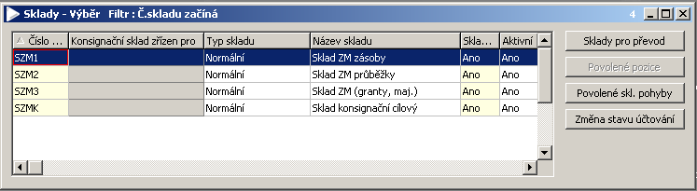

Pokud chcete zobrazit zboží, které je umístěno na skladu SZM2, označte tento sklad pomocí Ctrl a myši a stiskněte Enter. Zobrazí se seznam zboží, které je na tomto skladu umístěno:

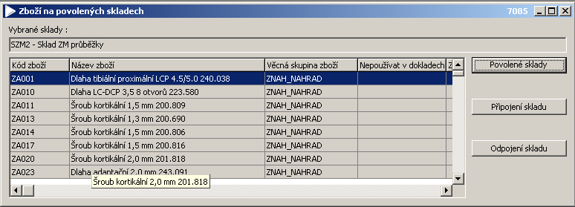

  - Pomocí tlačítka Povolené sklady lze zjistit, na kterých skladech je zboží umístěno (může být na SZM2 a např. na SZM3).
  - Pomocí tlačítka Připojení skladu lze položky, které jsou označeny zeleně (Ctrl + kliknutí myši), přiřadit i na jiný sklad než SZM2:

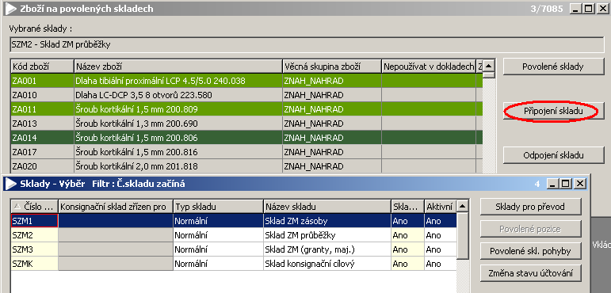

Zobrazí se seznam skladů, ze kterého vyberete ten, na který má být zboží přiřazeno a stisknete Enter.

- Práce se zbožím, které je přiřazeno na více skladech

Zboží umístěno na více skladech lze zobrazit z formuláře Zboží na povolených skladech, kde pomocí myši Ctrl označíte několik (max 3) sklady:

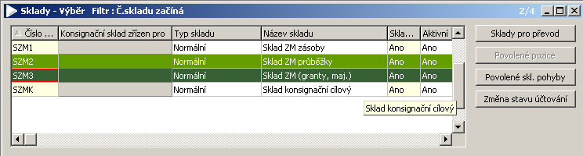

Po stisku Enter se zobrazí seznam zboží, které má povolené umístění na více skladech. Podobně jako u zboží na jednom skladu lze zobrazit, na kterých skladech zboží je umístěno, přiřadit další sklad a lze také některý ze skladů odpojit pomocí tlačítka Odpojení skladu:

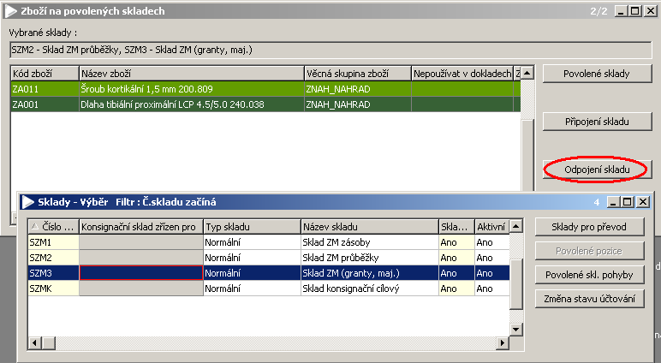

Po zobrazení seznamu skladů označte sklad, ze kterého chcete zvolené položky odebrat a stiskněte Enter.

- Objednávání na dary, granty, klinické studie, FKSP a majetkové položky

Žadatel v žádance vybere zboží a do hlavičky zapíše kód akce GRAN_... Pracovník skladu takovou žádanku zpracuje do interní objednávky přijaté a kromě standardního zpracování musí v položkách IOP zkontrolovat, že zboží má nastaveno číslo skladu určeného pro tento účel (SZM3, SVM2. STEX2). Takto nastavený sklad bude přenášen do navazujících dokladů a položka bude přijata na příslušný FIFO-sklad.

- Výdej na dary, granty, klinické studie, FKSP a majetkové položky

Výdej z FIFO skladů se provádí standardním způsobem s tím rozdílem, že v položkách výdejky je nutno připojit ke každé položce příjemku, ze které se výdej uskutečňuje:

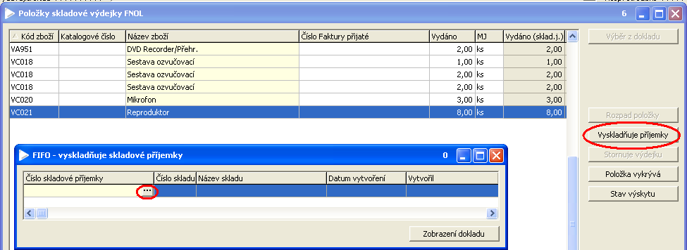

Pozn.: Pokud některá z položek výdejky není připojena k příjemce, nelze výdejka vyskladnit, dokud potřebná vazba není nastavena.

Vytvořila: Mikošková

